

嵩山地区野外地质地貌实习报告
姓名：
班级：
学号：
学院： 环境科学与旅游学院
导师：江富建 蒋国富 罗勇 岳紫龙
日期： 2012年 5月 6 日

目录
第一章 前言 1
第一节 实习目的 1
第二节 嵩山历史文化 1
第三节 嵩山世界地质公园 4
第四节 实习路线 5
第二章 嵩山地区地理概况 11
第一节 位置和交通 11
第二节 地形 13
第三节 气候 14
第四节 水文 14
第三章 嵩山地区地质特征 15
第一节 区域地质背景 15
第二节 地层 16
第三节 岩石 17
第四节 构造 19
第五节 矿产 21
第六节 地史 23
第四章 嵩山地区典型地貌 26
第一节 构造地貌 26
第二节 流水地貌 26
第三节 黄土地貌 28
第五章 总结 28
参考文献 29

第一章 前言

第一节 实习目的
1. 运用地质理论，认识地质现象，认识典型地貌，锻炼野外工作能力。
2. 理论与实践相结合，加深理论知识的理解，锻炼动手操作能力。
3. 掌握地质工具（罗盘、放大镜等）的基本用法，培养初步的野外地质调查能力。
4. 认识并了解实习区内常见的矿物、岩石、古生物化石等，尝试分析其形成的原因，进而了解古地理环境。
5. 通过分工与合作，培养地质考察小组的团队协作能力。

第二节 嵩山历史文化
嵩高，太室山(启母庙)，少室山(少姨庙)；儒(北魏-嵩阳书院)释(北魏-少林寺)道(秦-中岳庙)三教荟萃。

嵩高

古时，嵩山名为“外方”，夏商时称“崇高”。《国语·周语》称禹之
父鲧为“祟伯鲧”，“崇高”之名缘结于此。《史记》中记载：“昔三代之君，皆在河洛之间，故嵩高为中岳， 而四岳各如其方。”据东汉班固《白虎通》曰：“中央之岳，加嵩高宗者何？中岳居四方之中而高，故曰嵩高也。”西周时称“岳山”，周平王迁都洛阳后，定嵩山为“中岳”，五代以后称“中岳嵩山”。嵩山在唐朝时曾有神岳之称。自北宋以下，俱称中岳嵩山至今

太室山(启母庙)
太室山，主峰峻极峰为嵩山之东峰，海拔1492米，主要建筑为中岳庙、嵩阳书院。据传，禹王的第一个妻子涂山氏
生启于此，山下建有启母庙，故称之为“太室”（室：妻也。）。太室山共有三十六峰，岩幛苍翠相间，峰壁环向攒耸，恍若芙蓉之姿。主峰“峻极峰”，则以《诗经·嵩高》“峻极于天”为名，后因清高宗乾隆游嵩山时，曾在此赋诗立碑，所以又称“御碑峰”。登上峻极峰远眺，西有少室侍立，南有箕山面拱，前有颍水奔流，北望黄河如带。倚石俯瞰，脚下峰壑开绽，凌嶒参差，大有“一览众山小”之气势。山峰间云岚瞬息万变，美不胜收。正如诗中所说：“三十六峰如髻鬟，行人来往舒心颜。白云蓬蓬忽然合，都在虚无缥缈间。”

少室山(少姨庙)

少室山，距太室山约10千米，御寨山上连天峰为嵩山之西峰，海拔1512米，为嵩山最高峰，主要建筑为少林寺。据说，禹王的第二个妻子，涂山氏之妹栖于此，人于山下建少姨庙敬之，故山名谓“少室”。少室山亦有三十六峰，山势陡峭峻拔，诸峰簇拥起伏，如旌旗环围，似剑戟罗列，颇为壮观。少室山山顶宽平如寨，分有上下两层，有四天门之险。据《河南府志》载，金宣宗完颜列与元太祖成吉思汗交战时，宣宗被逼出京，曾退入少室山，在山顶屯兵，故称“御寨山”。御寨山西有水柜一处，人称“小饮马池”，水量能供万人食用，传说明末李际遇起义即在此处驻兵。

儒(北魏-嵩阳书院)

嵩阳书院位于太室山南麓，原名为嵩阳寺，创建于北魏孝文帝太和八年（公元484年），初为佛教活动场所，僧待多达数百人。隋炀帝大业年间（605——618年），更名为嵩阳观，改为道教活动场所。宋仁宗景祜二年（1035年），名为嵩阳书院，以后一直是历代名人讲授经典的教育场所。嵩阳书院是我国古代高等学府之一，它与湖南长沙的岳麓书院，江西庐山的白鹿洞书院，河南商丘的睢阳书院，并称我国古代的四大书院。明末书院毁于兵火，清各代重修增建，鼎盛时期，学田1750多亩，生徒达数百人，藏书达2000多册。 清代末年，废除科举制度，设立学堂，经历千余年的书院教育走完了它的历程。但是，书院作为中国古代教育史上一颗璀璨的明珠，永远载入史册。
嵩阳书院建筑基本保持了清代的建筑布局，南北长128米，东西宽78米，占地面积9984平方米。中轴建筑共分五进院落，由南向北，依次为大门，先圣殿，讲堂，道统祠和藏书楼，中轴线两侧配房相连，共有古建筑106间，多为硬山滚脊灰筒瓦房，古朴大方，雅致不俗，与中原地区众多的红墙绿瓦，雕梁画栋的寺庙建筑截然不同，具有浓厚的地方建筑特色。

释(北魏-少林寺)

少林寺位于嵩山少室山北麓五乳峰下，建于北魏太和十九年（495年）。据传，印度名僧菩提达摩禅师曾驻锡于此。唐初，少林寺十三棍僧救过秦王李世民，贞观年间（627年～649年）重修少林寺，唐代以后僧徒在此讲经习武，禅宗和少林寺名扬天下，千年来少林僧人潜心研究佛法与武学，使得佛教文化在中国广为传播，影响日渐深远，少林武术更是中华武术的瑰宝，蛮声海内外。现在与少林寺题材相关的电影、电视剧经久不衰，反应了现代人对少林精神的喜爱。现存建筑有山门、方丈室、达摩亭、白衣殿、千佛殿等，已毁的天王殿、大雄宝殿等已修复。千佛殿中有著名的明代“五百罗汉朝毗卢”壁画，壁画约300多平方米。
塔林在少林寺西300米的山脚下，是自唐朝以来历代少林寺主持的墓地，1000多年来，已经建成250多座，是我国最大的塔林。塔的大小不等，形态各异，大多有雕刻和题记，反应了各个不同时期的建筑风格，是研究我国古代砖石建筑和雕刻艺术的宝库。

道(秦-中岳庙)

中岳庙是道教胜地，历代名道士曾在此著书讲经。位于太室山东麓的黄盖峰下，始建于秦，原名“太室祠”。汉武帝时增修“太室祠”，北魏时改名为中岳庙。唐宋时多次扩建，规模宏大；明崇祯十七年毁于大火，清朝多次重修。今日中岳庙基本上保留了当时的宏伟规模，具有明清官式建筑规模格局和风格特点中岳庙占地十万平方米，庙院南北长650多米，东西宽160多米。青石板铺成的大甭道是中岳庙古建筑群的中轴线，沿中轴线由南向北，由低而高，依次为中华门、
遥参亭、天中阁、配天作镇坊、化三门、峻极门、崇高峻极坊、中岳大殿、寝殿、御书楼，共十一进。天中阁后面的六角亭，配天作镇坊与崇圣门之间的六角亭，峻极门和化三门之间的四岳殿台基，大殿院的两座御碑亭和廊庑，寝殿院的廊房以及御书楼两端的东西顺山房，分别位于中轴线的两侧。庙的东西两路，还分别建有太尉宫、火神宫、祖师宫、小楼宫和龙王殿等独立成体的小院落。庙内有330株古柏、一百通石碑，及神鼎、铁人等众多文物。

第三节 嵩山世界地质公园
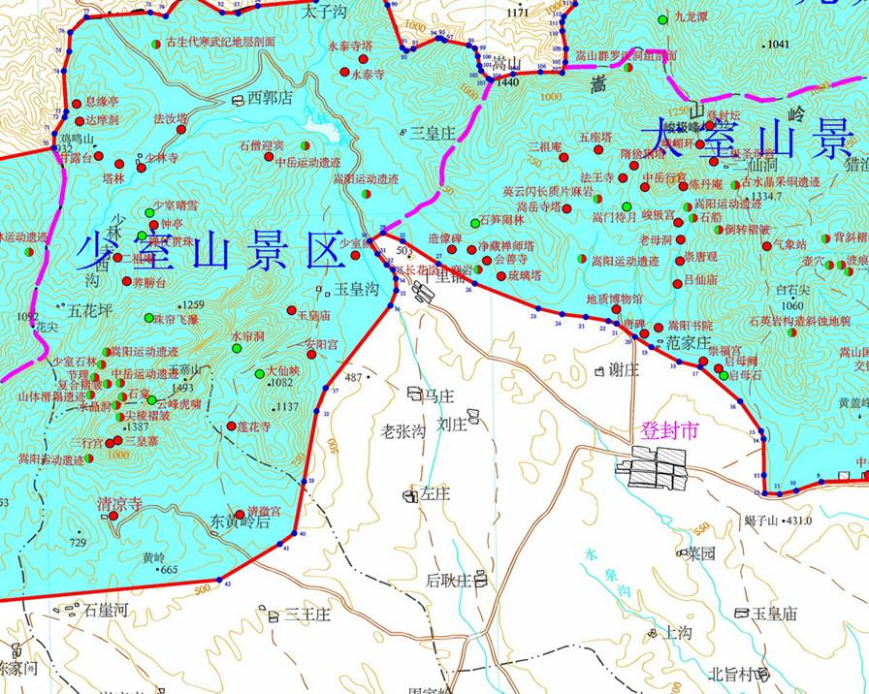
五世同堂：

嵩山五世同堂指的是嵩山的地质层。嵩山属伏牛山系，是中国 五岳之一，通称为中岳。。在嵩山范围内，地质史上的太古宙、元古宙、古 生代、中生代、新生代的地层和岩石均有出露，被地质学界称为“五世同堂。嵩山古老的岩石系形成于23亿年前，此前，嵩山是一望无际的大海，据中外地质学家考察，嵩山岩石发育完整，在地球发展历史上，历太古代、元古代、古生代、中生代、新生代五代，习称为“五世同堂”。嵩山地区的岩浆岩、沉积岩、变质岩的出露，构成了中国最古老的岩系，登封群的“登 封朵岩”。据中国地质界测定，这里是世界上稀有的自然地质宝库。

嵩阳-中岳-少林运动：

1.嵩阳运动：嵩阳运动是全球构造三大运动之一，也是形成嵩山的重要一个阶
段。嵩山嵩阳运动是发生在距今25亿年的一次全球性地壳运动，由张伯声院士于1951年在嵩山南坡发现并命名。“嵩阳运动”地质遗迹界面是划分太古与远古的界限，界面之下是太古宙沉积地层——登峰群；界面之上是古元古代沉积地层——嵩山群。这次运动使登封群花岗绿岩建造遭受挤压变质、褶皱造山、侵蚀夷平‘并形成了具纬向构造格局、多期构造变形和“三个时代”岩浆序列的古陆核。它标志着地球演化早期的一次重大的地质事件。嵩阳运动地质遗迹是研究地球演化历史的重要场所，世界罕见、不可再生。嵩阳运动景点位于嵩山的山腰，峻极宫和中岳行宫的中间。嵩阳运动是研究地质发展过称的重要资料。
2.中岳运动：中岳运动是发生在嵩山地区古元古代嵩山期沉积之后，新元古代五佛山期沉积以前的一次强烈造山运动。五佛山群呈高角度不整合覆于嵩山群及登封群各组之上，可能发生于距今14亿年左右。中岳运动使整个嵩山群（罗汉涧组、五指岭组、庙坡山组、花峪组）协调一致地产生紧密的走向近南北、轴面向西倾斜、向东倒转的复式背斜和复式向斜。
3.少林运动：少林运动是发生在晚前寒武世的一次构造运动。在河南省嵩山地区寒武系下统辛集组底部砾岩呈角度不整合覆于新元古界五佛山群何家砦组和马鞍山组之上。典型剖面见于嵩山少林寺附近。其发生时间距今约5.43亿年左右。此运动仅在少林寺地区见角度不整合，其他地区均表现为平行不整合或逐渐过渡关系。

第四节 实习路线

路线一：登封洪积扇→逍遥沟辉绿岩墙
时间：四月二十三号 地点：太室山嵩阳书院东约100米
天气：晴
内容：1.登封洪积扇（洪积扇上部） 2.逍遥沟辉绿岩墙
1.洪积扇：干旱、半干旱地区暂时性山地水流出山口堆积形成的扇形地貌。组成洪积扇的泥沙、石块颗粒粗大，磨圆度差，层理不明显，透水性较强，扇面上水系不发育。由于山前构造断裂下降，洪积物厚度可达数百米。从扇顶至扇缘高差也可达数百米。一系列洪积扇互相联结形成洪积平原 ，又称山麓洪积平原
。洪积扇因山地不断抬升，山前平原不断下降，形成上叠式扇体。当山地上升规模、幅度均较大时，老扇随之抬升，在其下方发育新扇体，形成串珠状洪积扇。当山地前缘有不等量的新构造活动时，新扇体向相对下降的一侧移动，使新老扇体并列向一侧偏转，造成不对称形态。
形成条件：A:山上大量碎屑物质堆积；
B:岩石物理风化破碎堆积；
C：降水少，一次性降水量较大；
D：有一定规模。
- 逍遥沟辉绿岩墙：宽约10米,高约30米。两周是混合岩组成的围岩条带状混合岩（混合花岗岩），深成岩形成的是岩体，浅成岩形成的是岩墙，岩墙属于浅层侵入岩。片麻状构造，鳞片状边境结构，矿物成分主要是长石、石英、云母；沿墙走向为北东85度（NE85度）；主要根据岩石的颜色、构造、结构、矿物成分来鉴别辉绿岩。
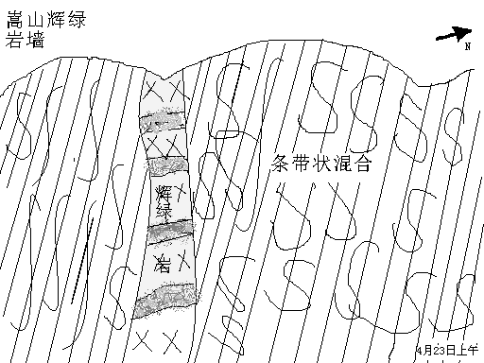

路线二：玉皇庙断层
时间：四月二十四号 地点：玉皇庙村西书院河岸
天气：晴
内容：玉皇庙断层 花岗岩和石英岩接触关系（捕掳体） 砂砾岩

玉皇庙断层：上盘下降，下盘上升，称为正断层，所在玉皇庙断层属于正断层。上盘主要是页岩（中生界二叠系石盒子组页岩），下盘主要是石英岩（古元古界嵩山群罗汉洞组石英岩）。
鉴别标志：地貌、岩性、层面擦痕、阶部、镜面。走向：北西290度;倾向：SE167度；倾角：43度。
2.鉴定侵入岩：岩枝、接触带破碎严重、捕掳体；
捕掳体：如果围岩破碎，则岩块易混入岩浆，混入岩浆中的围岩碎块可以部分或完全被融化，部分未融化的岩块则称为捕掳体。捕掳体的直径可超过数十米，也可小于数厘米，见于侵入体之边缘。
花岗岩（长石、石英、云母）属于深层侵入岩，石英岩石围岩，该现象为花岗岩浆侵入石英岩层。
- 砂砾岩：属碎屑结构；层理构造；颜色为红色；磨圆度不好；矿物组成：碎屑、石英。
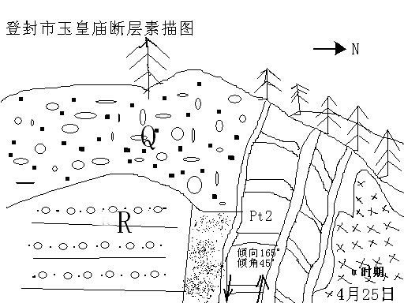

路线三：登封大背斜
时间：四月二十五号 地点：中岳庙后沟少顶山
天气：晴
内容：登封大背斜 石英岩 千枚岩
1.登封大背斜：宽120米，高约60米，方向：北东东70度；岩石组成：石英岩；东翼较陡，产状70度，倾向40度；西翼较缓，产状295度，倾向25度；属于斜歪背斜。
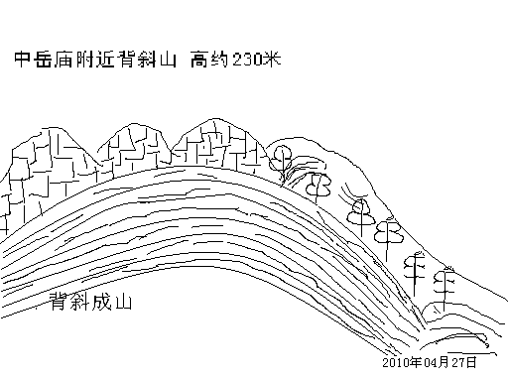
2.石英岩 地点：中岳庙后沟1000米处
矿物组成：石英、长石、白云母；构造：块状；结构：等粒变晶具有马尾形
状。
- 千枚岩 地点：中岳庙后沟1000米处。
矿物组成：纤云母、绿泥石、石英；构造：千枚状；变晶结构；属于变质
岩。

路线四：陈楼化石群→黄土地貌→单面山
时间：四月二十六号 地点：大金店镇陈楼村
天气：晴
内容：砂岩标本 中石炭地层浅海相无脊椎动物化石 黄土地貌 单面山
1.中粗粒砂岩岩石：来源：陆源碎屑物经流水搬运堆积;粒度在2~0.0625mm之间，沙占全部碎屑颗粒50%。结构：碎屑结构；构造：层理构造。
2. 中石炭地层浅海相无脊椎动物化石：
分为六类：A腕足类（有两个半壳组成，大小不一致，大可有指甲盖大小，小可至米粒大小。）g
B珊瑚类（单体管状，有麦秸秆粗细，中空，在圆洞底部中央有小针尖样的突起。）
C筳类（大小形状似麦粒，纺锤状或者接近于圆状，内部有网格状。）
D海百合（形状比麦秸秆稍粗，圆柱状中心有极细小洞。）
E螺类（类似于现在的海螺）
F棘皮动物（面上有突起）
3.黄土地貌（次生黄土）
特征：垂直节理发育，质地均一，直立性较好，缝隙度比较大，湿陷性强；
成分：石英、长石、粘土、富含碳酸钙；
形成：风力作用搬运、堆积；
气候：干燥气候（第四纪）
现象：有两条横线，中间有砾石，磨圆度较好；该现象说明第四纪有一段时间比较干旱，有一段时间比较湿润，流水搬运砾石。
- 单面山
单面山：亦称单斜岭.指由单斜岩层构成的山岳。单面山沿岩层走向延伸，两坡不对称，一坡与岩层面一致，长而缓，称为单面山的后坡（或构造坡）；另一坡与岩层面近乎垂直，短而陡，一般是外力作用沿岩层裂隙破坏而成，称为单面山的前坡（或剥蚀坡）。出现在地层翘起的地区，由坚硬的盖顶层和形成峭壁的下伏软弱层的差异性风化侵蚀造成。倾斜坡角度为40°∼45°的单面山，一般叫猪背岭。单面山的陡坡往往切割成为沟壑累累、谷壁陡峭、崎岖不平的地带，因顺陡坡面奔腾而下的短溪流有巨大的侵蚀力。背坡常常是平缓的。单面山常见於美国，较著名的在亚利桑那州和新墨西哥州以及大西洋、墨西哥湾沿岸。

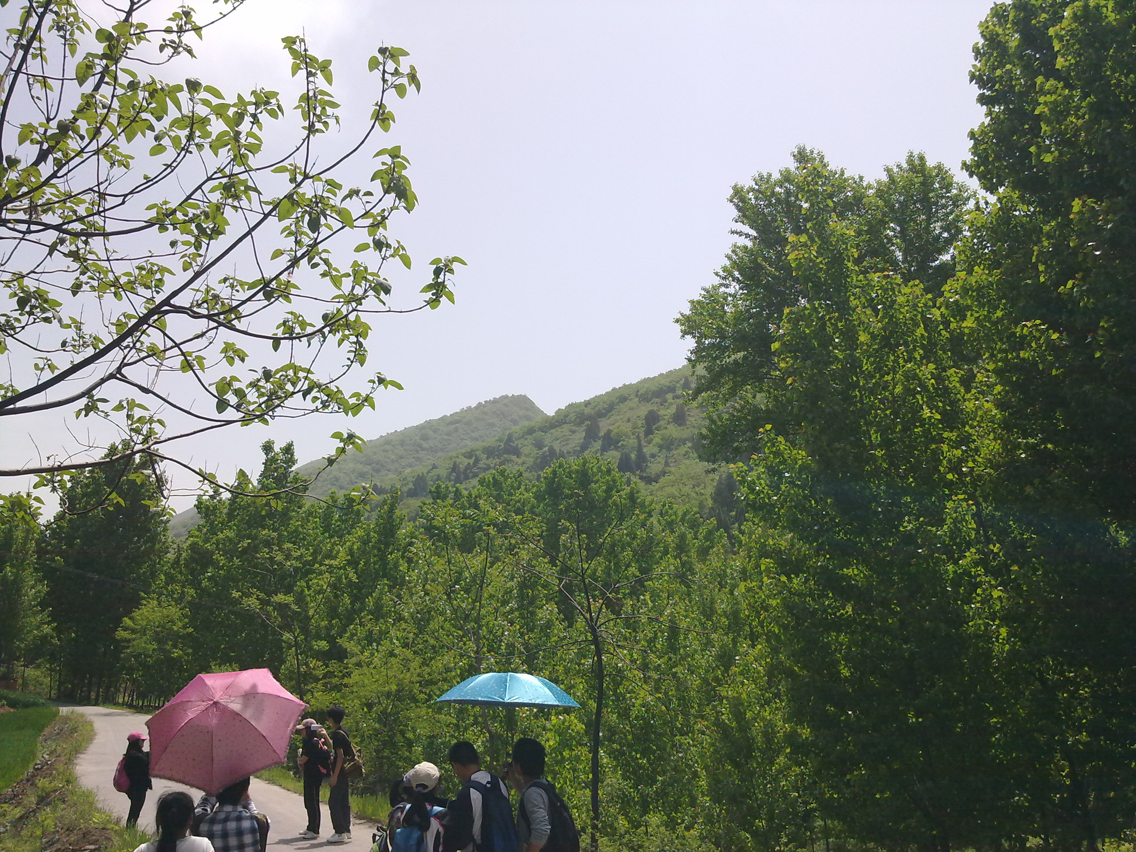

路线五：颍河河谷地貌→嵩山夷平面→教练场花岗岩
时间：四月二十七号 天气：晴
内容：颍河河谷地貌 嵩山夷平面 教练场花岗岩
1.颍河河谷地貌 地点：大金店桥东150米（主流线在河流的右岸）
河谷：横断面，与纵断面垂直的面；纵断面，与河流流向一致。
河位：平水位 洪水位 浅水位；
河东：平水位时河水淹没的河槽；组成：砾石（磨圆度好）、鹅卵石、沙
粒、黏土。
河漫滩：平水位与洪水位之间的部分；
阶地：河流沉积，河漫滩高度抬升，河水淹没不到的地方。
结构：（落差）坡度小，流速慢，河流侧蚀；砾石和沙-河床相沉积；颗粒细、泥沙、黏土-河漫滩相沉积；
2.嵩山夷平面 地点：耿庄村东
前提：该地区主要外因力是流水地貌（气候比较湿润）
定义：指各种夷平作用形成的陆地平面。属于流域地貌，范围广大。
包括准平原、山麓平原、风化剥蚀平原和高寒夷平作用形成的平原等。夷平作用是外营力作用于起伏的地表，使其削高填洼逐渐变为平面的作用。夷平面是起伏平缓近似平坦面，发育过程受侵蚀基准面的控制，作用过程中力图降低地面高程，使之接近基准面。剥蚀面与夷平面不同，是指较小范围的、由侵蚀-剥蚀作用形成的规模较小、局部基岩裸露的近似平整的地面。如流水剥蚀面、波浪剥蚀面、风化剥蚀面、溶蚀作用形成的剥蚀面等。
登封夷平面分为四级：A.第一级太室山、少室山主峰1300~1500米；
B.第二级箕山 1000~1200米
C.第三级嵩山东边五指岭600~800米
D.第四级大金店、登封地区350~400米
3.花岗岩 地点：登封西南日军侵华机场
花岗岩：颜色较多，坚硬； 矿物组成：钾长石、斜长石、石英、云母（黑云母白云母）其中石英偏硬由此可鉴别钠长石该尝试与石英；结构：等粒 花岗结构；构造：致密块状或条带状；成因：a 玄武岩结晶分异产生花岗岩 b 混合岩化作用形成，即变质作用；用途：a板材（红色放射性较高）b建筑材料c花岗岩地貌 球状风化形成石蛋地貌。

第二章 嵩山地区地理概况

第一节 位置和交通

一、自然地理
西起龙门，东至新密白寨，北依黄河，南横颍水，面积达三千多平方公里。嵩山属伏牛山系，中国五岳之一，通称为中岳。嵩山东西横卧，雄峙中原，海拔最低为350米，最高处为1512米，主峰峻极峰1492米。环山地跨新密、登封、巩义、偃师、伊川等市县。

以上内容仅为本文档的试下载部分，为可阅读页数的一半内容。如要下载或阅读全文，请访问：https://d.book118.com/067201056043006033

